LIMA LIMÓN
Recetas Sin Lactosa

Alumno: Aguilar Sofía
Curso: 7mo Programación
Profesor: Callamullo Diego

INTRODUCCIÓN
Las recetas sin lactosa están pensadas para personas intolerantes a la lactosa o que desean reducir el consumo de productos lácteos. En este recetario se presentan opciones dulces y saladas aptas para una alimentación saludable.

¿Qué significa “sin lactosa”?
La alimentación sin lactosa evita alimentos que contienen lactosa, un azúcar natural presente en productos lácteos como:
- Leche
- Crema de leche
- Quesos comunes
- Helados tradicionales
- Yogures comunes
Por eso, las comidas aptas deben prepararse utilizando ingredientes alternativos que no contengan lactosa.
En este recetario se presentan distintas recetas saladas y dulces aptas para personas intolerantes a la lactosa.

TIPOS DE PRODUCTOS SIN LACTOSA
En las recetas sin lactosa se utilizan reemplazos especiales para evitar productos lácteos tradicionales.
Productos más comunes:
Leche sin lactosa
- Tiene un sabor similar a la leche común
- Es más fácil de digerir
- Ideal para cocinar y preparar postres
Leche de almendras
- De origen vegetal
- Baja en lactosa y grasas
- Muy utilizada en licuados y tortas
Leche de avena
- Textura cremosa
- Ideal para café, budines y panqueques
Leche de soja
- Rica en proteínas
- Muy utilizada en recetas dulces y bebidas
Yogur sin lactosa
- Similar al yogur tradicional
- Más fácil de digerir
- Puede utilizarse en desayunos y postres
Crema vegetal
- Reemplaza la crema de leche común
- Ideal para rellenos y preparaciones dulces
Manteca sin lactosa
- Alternativa para cocinar y hornear
- Mantiene un sabor similar a la manteca tradicional
Queso sin lactosa
- Especial para personas intolerantes
- Puede utilizarse en distintas recetas
Chocolate sin lactosa
- Elaborado sin leche tradicional
- Muy usado en brownies y tortas
Helado sin lactosa
- Preparado con leche vegetal o sin lactosa
- Opción apta para personas intolerantes a la lactosa

RECETAS
Recetas dulces:
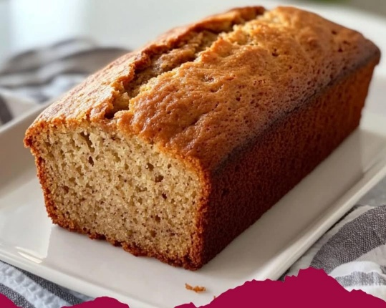
- Budín de banana
Ingredientes:
- 2 bananas maduras
- 2 huevos
- 200 g de harina leudante
- 100 ml de leche de avena
- 100 g de azúcar
- 1 cucharadita de polvo para hornear
- Esencia de vainilla
Modo de preparación:
- Precalentar el horno a 180°C
- Pisar las bananas en un bowl.
- Agregar huevos, azúcar y vainilla.
- Incorporar la leche sin lactosa.
- Agregar harina y polvo para hornear.
- Mezclar hasta integrar.
- Colocar en un molde aceitado.
- Hornear durante 40 minutos aprox.

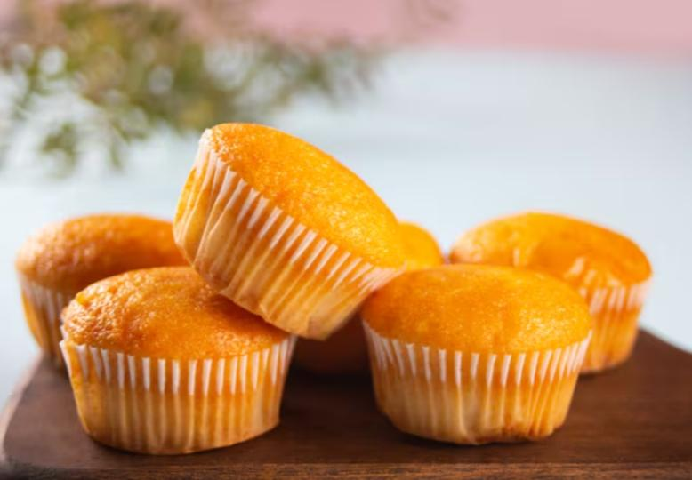
- Muffins
Ingredientes:
- 250 g de harina leudante
- 2 huevos
- 100 ml de leche de almendras
- 80 ml de aceite
- 100 g de azúcar
- 1 cucharadita de polvo para hornear

Modo de preparación:
- Precalentar el horno a 180°C
- Batir huevos y azúcar.
- Agregar aceite y leche almendras.
- Incorporar harina y polvo para hornear.
- Mezclar bien.
- Colocar en moldes para muffins.
- Hornear 25 minutos aprox.

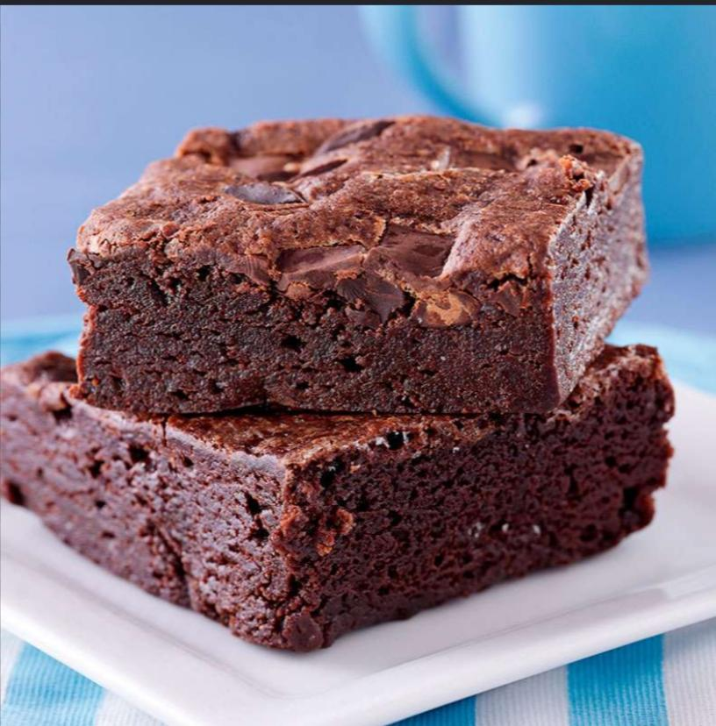
- Brownies
Ingredientes:
- 2 huevos
- 100 g de azúcar
- 50 ml de aceite
- 150 g de chocolate sin lactosa
- 150ml Leche de soja
- 100 g de harina común

Modo de preparación:
  - Precalentar el horno a 170°C
  - Derretir el chocolate sin lactosa.
  - Batir huevos con azúcar.
  - Agregar aceite y chocolate.
  - Incorporar harina.
  - Colocar la mezcla en un molde.
  - Hornear 30 minutos aprox.

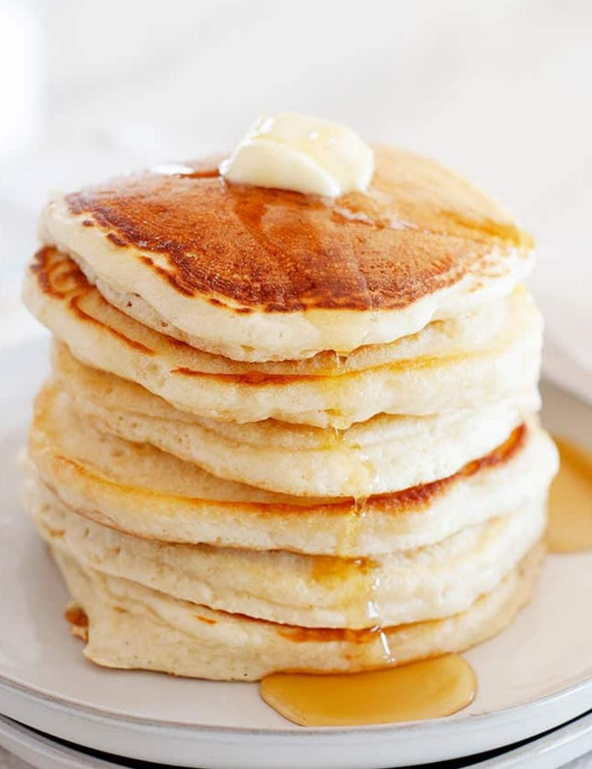
- Panqueques
Ingredientes:
- 2 huevos
- 250 ml de leche sin lactosa
- 150 g de harina común
- 1 cucharada de aceite
Modo de preparación:
  - Mezclar todos los ingredientes.
  - Batir hasta eliminar grumos.
  - Cocinar en sartén caliente de ambos lados.

- Galletitas

Ingredientes:
- 250 g de harina leudante
- 1 huevo
- 80 ml de aceite
- 100 g de azúcar
- Esencia de vainilla
Modo de preparación:
- Precalentar el horno a 180°C.
- Mezclar todos los ingredientes.
- Formar bolitas pequeñas.
- Colocar en una placa.
- Hornear 20 minutos aprox.

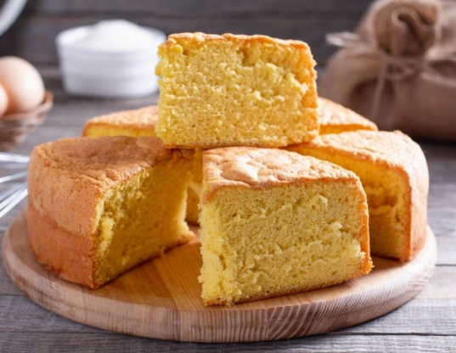
- Torta de vainilla
Ingredientes:
- 3 huevos
- 200 g de harina
- 100 ml de leche de avena
- 100 g de azúcar
- Esencia de vainilla
- Polvo para hornear

Modo de preparación:
- Precalentar el horno a 180°C.
- Batir los huevos con el azúcar hasta obtener una mezcla espumosa.
- Agregar la leche de avena y la esencia de vainilla.
- Incorporar la harina leudante y el polvo para hornear.
- Mezclar hasta integrar todos los ingredientes.
- Colocar la preparación en un molde previamente aceitado.
- Hornear durante 40 minutos aprox.
- Dejar enfriar antes de servir.

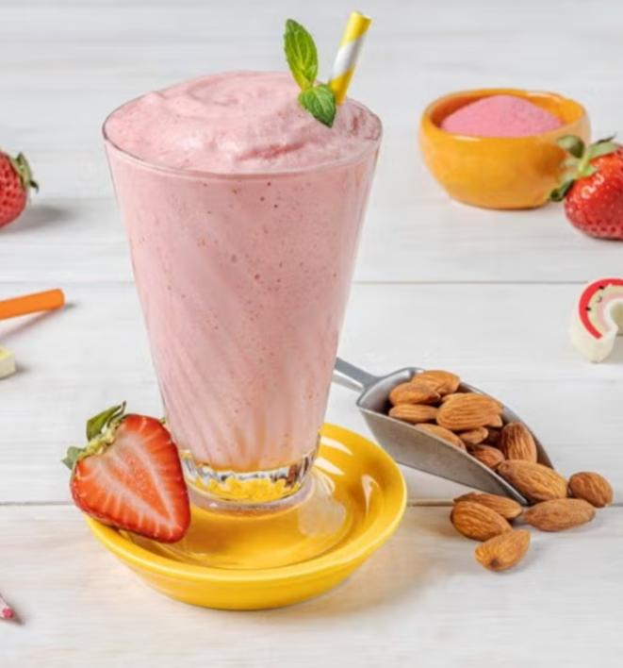
- Licuado de frutilla
Ingredientes:
- 1 taza de frutillas
- 250 ml de leche de almendras
- Hielo
- Azúcar o endulzante a gusto

Modo de preparación:
- Lavar bien las frutillas.
- Colocar las frutillas en la licuadora.
- Agregar la leche de almendras y hielo.
- Incorporar azúcar o endulzante.
- Licuar hasta obtener una mezcla cremosa.
- Servir frío.

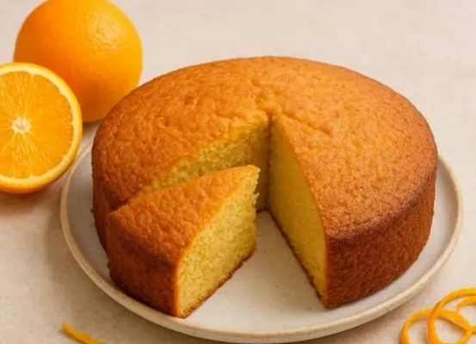
- Bizcochuelo de naranja
Ingredientes:
- 3 huevos
- 200 g de harina leudante
- 100 ml de jugo de naranja natural
- 80 ml de aceite
- 120 g de azúcar
- Ralladura de 1 naranja
- 1 cucharadita de esencia de vainilla (opcional)
Modo de preparación:
- Precalentar el horno a 180°C.
- Batir los huevos junto con el azúcar hasta obtener una mezcla espumosa.
- Agregar el aceite, el jugo de naranja y la ralladura de naranja.
- Mezclar bien todos los ingredientes.
- Incorporar la harina leudante poco a poco.
- Mezclar hasta obtener una preparación homogénea y sin grumos.
- Colocar la mezcla en un molde previamente aceitado y enharinado.
- Hornear durante 35 a 40 minutos aproximadamente.
- Retirar del horno y dejar enfriar antes de servir.

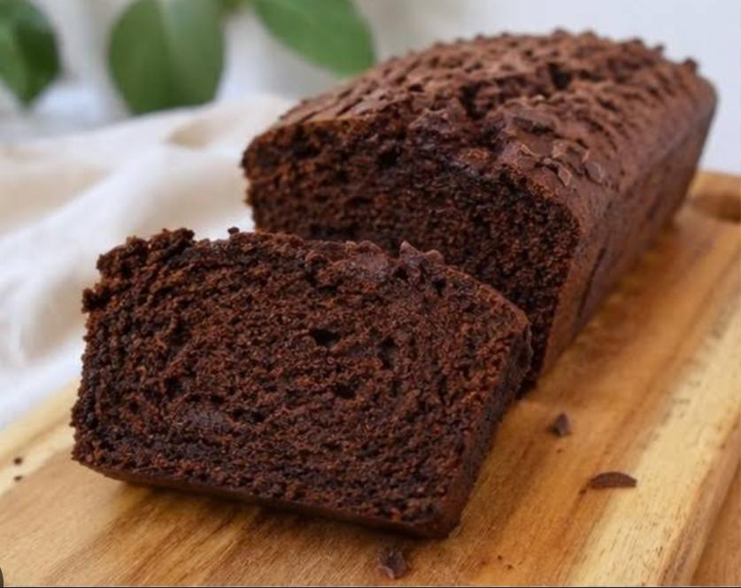
- Budín de chocolate
Ingredientes:
- 200 g de harina leudante
- 2 huevos
- 100 ml de leche sin lactosa
- 80 ml de aceite
- 100 g de azúcar
- 3 cucharadas de cacao en polvo
Modo de preparación:
- Precalentar el horno a 180°C.
- Batir huevos y azúcar.
- Agregar leche sin lactosa y aceite.
- Incorporar harina leudante y cacao.
- Mezclar bien hasta integrar.
- Colocar en un molde previamente aceitado.
- Hornear durante 40 minutos aprox.
- Dejar enfriar antes de servir.

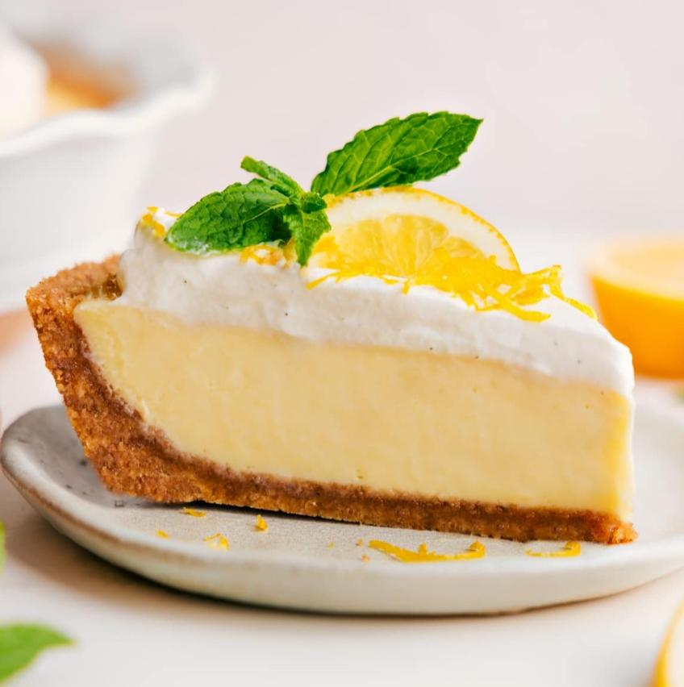
- Lemon pie
Ingredientes para la base:
- 200 g de harina leudante
- 80 ml de aceite
- 50 g de azúcar
- 1 huevo

Ingredientes para el relleno:
- Jugo de limón
- Leche condensada sin lactosa o vegetal
- Ralladura de limón

Modo de preparación:
- Precalentar el horno a 180°C.
- Mezclar harina, azúcar, huevo y aceite hasta formar una masa.
- Colocar la masa en un molde para tarta.
- Hornear durante 15 minutos aprox.
- Mezclar el jugo de limón con la leche condensada sin lactosa.
- Agregar ralladura de limón.
- Colocar el relleno sobre la base.
- Llevar a la heladera antes de servir.

Recetas saladas:
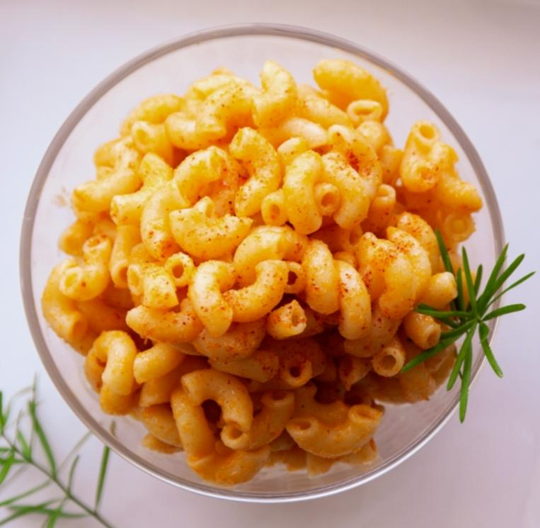
  - Mac and cheese
Ingredientes:
- 250 g de fideos coditos
- 200 ml de leche sin lactosa
- 150 g de queso sin lactosa
- 1 cucharada de manteca sin lactosa
- Sal y pimienta
Modo de preparación:
- Hervir los fideos.
- En una olla colocar manteca sin lactosa.
- Agregar leche sin lactosa.
- Incorporar queso sin lactosa hasta derretir.
- Mezclar con los fideos.
- Cocinar a fuego bajo durante 5 minutos.

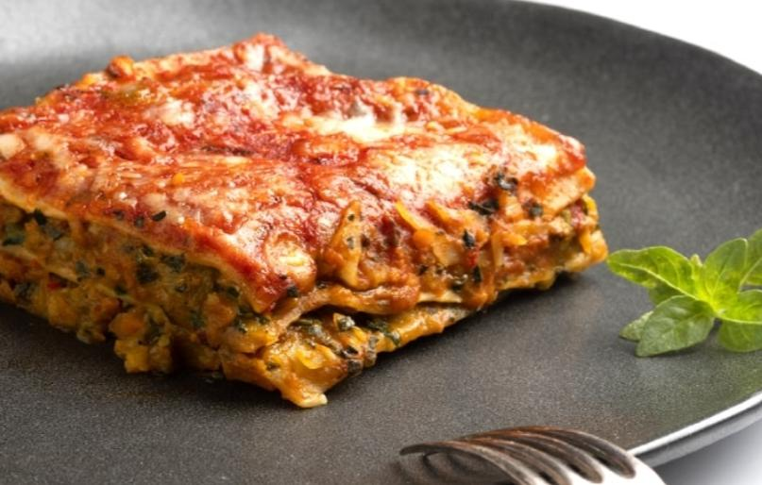
  - Lasaña
Ingredientes:
- Tapas para lasaña
- Salsa de tomate
- Carne picada
- Queso sin lactosa
- Crema sin lactosa
Modo de preparación:
- Precalentar el horno a 180°C.
- Cocinar la carne con salsa.
- En una fuente colocar capas de masa.
- Agregar salsa y queso sin lactosa.
- Incorporar crema sin lactosa.
- Repetir las capas.
- Hornear durante 40 minutos.

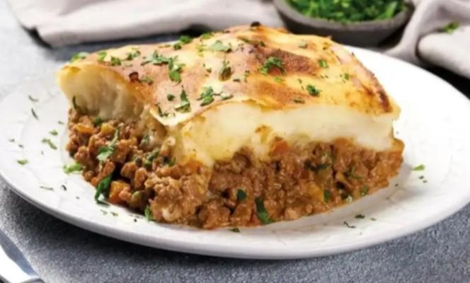
  - Pastel de papas
Ingredientes para el puré:
- 1 kg de papas
- 200 ml de leche de avena
- 1 cucharada de manteca sin lactosa
- Sal y pimienta
Ingredientes para el relleno:
- 500 g de carne picada
- 1 cebolla
- 1 morrón rojo
- 2 huevos duros
- Aceite
- Sal y pimienta
Modo de preparación:
- Precalentar el horno a 180°C.
- Pelar y hervir las papas.
- Preparar un puré agregando leche de avena y manteca sin lactosa.
- Picar la cebolla y el morrón.
- Rehogarlos en una sartén con aceite.
- Agregar la carne picada y cocinar.
- Condimentar a gusto.
- Colocar la preparación en una fuente para horno.
- Agregar los huevos duros picados.
- Cubrir con el puré.
- Hornear durante 25 minutos aproximadamente.

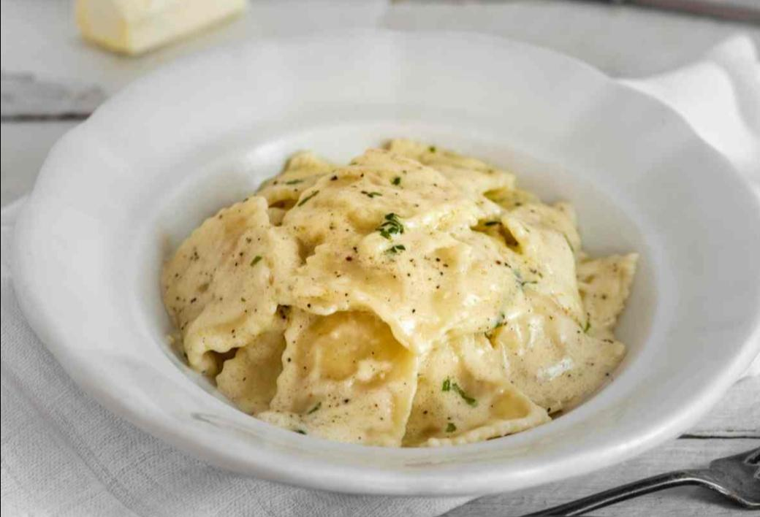
  - Ravioles con crema
Ingredientes:
- Ravioles
- Crema sin lactosa
- Queso rallado sin lactosa
- Ajo
Modo de preparación:
- Hervir los ravioles.
- Cocinar ajo en sartén.
- Agregar crema sin lactosa.
- Incorporar queso rallado sin lactosa.
- Mezclar con los ravioles.

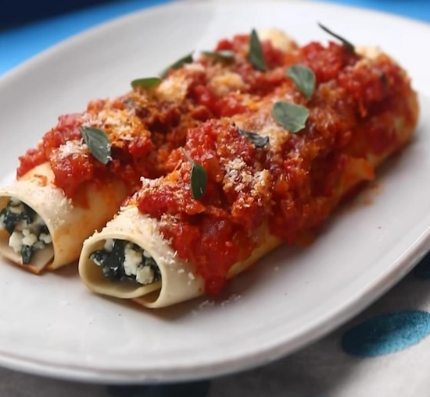
  - Canelones
Ingredientes para los Panqueque:
- 250gr de harina común
- 3 huevos
- 1 litro de leche de almendras

Ingrediente para el Relleno:
- 500 g ricota sin lactosa
- Espinaca cocida y escurrida
- 1 pechuga de pollo
Ingredientes para la Salsa roja:
- 500cm3 de puré de tomate
- 1 cebolla
- Condimentos a gusto
- 2 cucharadas de aceite
- Condimentos a gusto
Modo de preparación:
Preparación para los Panqueques:
- Mezclar la harina, los huevos y la leche de almendras.
- Batir hasta obtener una mezcla homogénea.
- Cocinar los panqueques en una sartén caliente.
- Reservar.

Preparación para el relleno:
- Cocinar la espinaca y escurrirla bien.
- Cocinar la pechuga de pollo y desmenuzarla.
- Mezclar el pollo, la espinaca y la ricota sin lactosa.
- Reservar.

Preparación para la salsa roja:
- Picar la cebolla.
- Cocinarla en una sartén con aceite.
- Agregar el puré de tomate.
- Condimentar a gusto.
- Cocinar durante 10 minutos.
Armado:
- Rellenar cada panqueque con la preparación de pollo, espinaca y ricota.
- Enrollar los canelones.
- Colocarlos en una fuente para horno.
- Cubrir con salsa roja.
- Precalentar el horno a 180°C
- Hornear durante 25 minutos aproximadamente.
- Servir caliente


  - Tarta de Choclo
Ingredientes:
- 1 tapa de tarta
- 2 latas de choclo
- 200 ml de crema sin lactosa
- 2 huevos
- 150 g de queso sin lactosa
- Sal y pimienta
Modo de preparación:
- Precalentar el horno a 180°C.
- Mezclar el choclo, la crema sin lactosa y los huevos.
- Agregar el queso sin lactosa.
- Colocar la preparación sobre la masa.
- Hornear durante 35 minutos aprox.

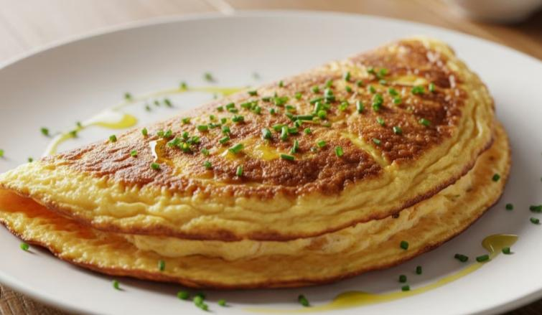
  - Omelette
Ingredientes:
- 3 huevos
- 100 g de queso sin lactosa
- Sal
- Pimienta
Modo de preparación:
- Batir los huevos.
- Agregar sal y pimienta.
- Cocinar en una sartén caliente.
- Incorporar el queso sin lactosa.
- Doblar el omelette.
- Cocinar 2 minutos más.
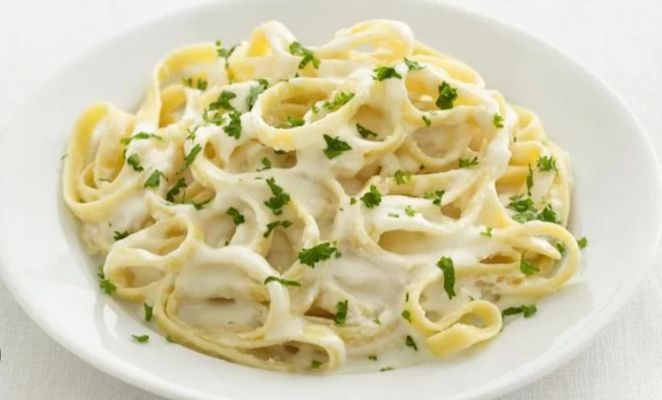
  - Fideos con Salsa Alfredo
Ingredientes:
- 500 g de fideos
- 200 ml de crema sin lactosa
- 100 g de queso rallado sin lactosa
- 1 cebolla pequeña
- 1 diente de ajo
- Perejil picado
- Sal y pimienta
Modo de preparación:
- Hervir los fideos según las instrucciones del paquete.
- Picar la cebolla y el ajo.
- Rehogar ambos ingredientes en una sartén.
- Agregar la crema sin lactosa.
- Incorporar el queso rallado sin lactosa.
- Mezclar hasta obtener una salsa cremosa.
- Condimentar con sal, pimienta y perejil.
- Agregar los fideos cocidos.
- Mezclar bien y servir caliente.

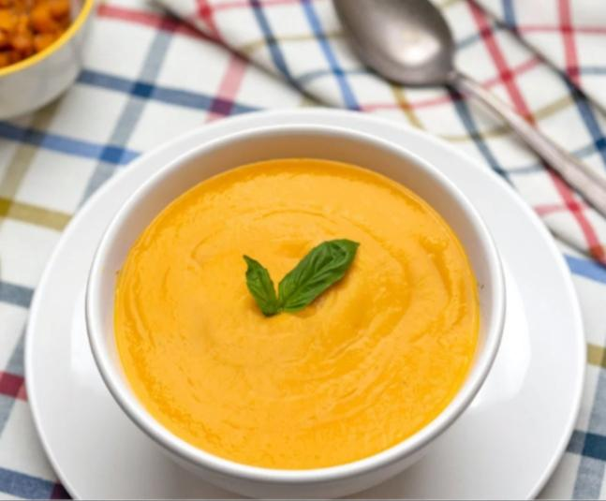
  - Sopa crema
Ingredientes:
- 700 g de calabaza
- 1 cebolla
- 1 zanahoria
- 1 papa
- 200 ml de leche de almendras
- Caldo de verduras
- Sal y pimienta
Modo de preparación:
- Cortar la calabaza, la cebolla, la zanahoria y la papa.
- Colocar todo en una olla.
- Cubrir con caldo de verduras.
- Cocinar hasta que las verduras estén tiernas.
- Licuar la preparación.
- Agregar la leche de almendras.
- Cocinar durante 5 minutos más.
- Servir caliente.

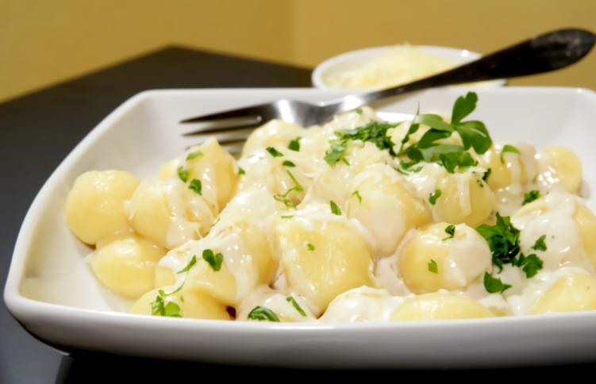
  - Ñoquis
Ingredientes para los ñoquis:
    - 1 kg de papas
    - 250 g de harina común
    - 1 huevo
    - Sal
Ingredientes para la salsa:
    - 200 ml de crema sin lactosa
    - 1 cebolla pequeña
    - 1 diente de ajo
    - 100 g de queso rallado sin lactosa
    - Perejil picado
    - Sal y pimienta

Modo de preparación:
Para los ñoquis:
- Hervir las papas hasta que estén tiernas.
- Hacer un puré y dejar enfriar.
- Agregar el huevo, la harina y la sal.
- Formar una masa suave.
- Hacer tiras largas y cortar los ñoquis.
- Hervir agua con sal.
- Cocinar los ñoquis hasta que floten.

Para la salsa:
- Picar la cebolla y el ajo.
- Rehogarlos en una sartén.
- Agregar la crema sin lactosa.
- Incorporar el queso rallado sin lactosa.
- Condimentar con sal, pimienta y perejil.
- Cocinar a fuego bajo durante 5 minutos.
Armado:
- Escurrir los ñoquis.
- Agregar la salsa por encima.
- Servir caliente.

